1. Сначала делаем:
- Database layer — SQL Server, ConverterDB, схемы cfg, staging, core, audit, таблицы, связи, индексы, ограничения, тестовые данные.
- Наполнение и проверка БД — вручную загружаем synthetic-данные, проверяем запросы, mapping, audit, ошибки, duplicate logic.
- Converter backend на Python — CSV/JSON/XML/XLSX/TXT → mapping → validation → SQL Server.
- Автоматический intake — уже потом: получение файлов автоматически, например из папки, SFTP, API или почты.
- E-mail automation — ещё позже: чтение входящих писем, извлечение вложений, определение партнёра/формата, запуск converter pipeline и уведомление о результате.
- Scheduling / monitoring — фоновые задания, повторные попытки, DLQ/quarantine, alerts, логи, статистика.

2. https://www.microsoft.com/en/sql-server/sql-server-downloads
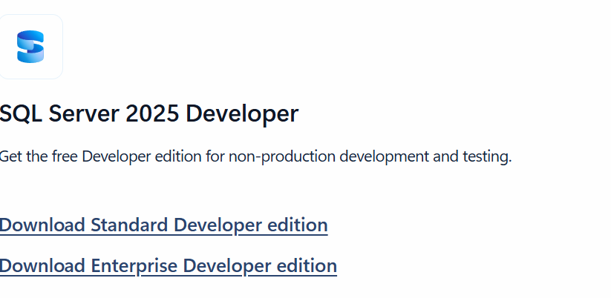

3. python -m venv .venv только для тек проекта переменные окружения
Set-ExecutionPolicy -Scope Process -ExecutionPolicy Bypass разрешить активацию
.\.venv\Scripts\Activate.ps1
активация source .venv/Scripts/activate
4. .\.venv\Scripts\python.exe -m pip install pyodbc
pip install pyodbc потом только установка
python -m pip install pandas

